**Rapport Projet noSQL :**

Groupe : Tanguy Vuillemin et David Sidoun – Classe 47

Première partie sur les requêtes mongo :

1. Trouver l’année avec le plus de films qui sont sortis

Fonction python pour la requête :

1. #question 1 : l'année avec le plus grand nombre de films sortis
2. def get_year_with_most_films():
3. db = get_mongo_connection()  # Connexion à la base MongoDB
4. collection = db["films"]  # Accède à la collection 'films'
6. pipeline = [
7. {"$group": {"_id": "$year", "count": {"$sum": 1}}},
8. {"$sort": {"count": -1}},  # Trie par nombre de films, du plus grand au plus petit
9. {"$limit": 1}  # Limite à 1 résultat
10. ]
12. result = collection.aggregate(pipeline)
13. # Récupérer l'année et le nombre de films
14. for item in result:
15. return item["_id"], item["count"]

Résultat de la requête sur streamlit :

2. Trouver le nombre de films sortis après 1999 :

Fonction Python :

Résultat sur streamlit :

3. Question 3 : trouver la moyenne des votes des films sortis en 2007 :

Fonction Python :

Affichage sur streamlit :

4. Question 4

Requête Python :

Les modifications sur cette question sont surtout différentes au niveau d l’affichage sur streamlit :

Affichage streamlit :

5. Question 5

Requête Python :

Affichage streamlit :

6. Question 6

Requête Python :

Affichage streamlit :

(mauvais film si je puis me permettre)

7. Question 7

Requête Python :

Affichage streamlit :

8. Question 8

Requête python :

Affichage streamlit :

9. Question 9

Requête Python :

Affichage Streamlit :

10. Question 10

Requête Python :

Affichage streamlit :

11. Question 11 :

Requête Python :

Affichage streamlit :

12. Question 12 :

Requête Python :

Affichage streamlit :

13. Question 13

Requête Python :

Affichage streamlit :

**Durée moyenne des films par genre (en minutes)**

* **War** : 153.0 min
* **History** : 134.67 min
* **Crime** : 133.67 min
* **Western** : 132.0 min
* **Biography** : 130.86 min
* **Sci-Fi** : 130.56 min
* **Action** : 128.9 min
* **Music** : 128.0 min
* **Adventure** : 127.85 min
* **Mystery** : 125.2 min
* **Drama** : 125.14 min
* **Fantasy** : 124.2 min
* **Family** : 120.5 min
* **Thriller** : 116.0 min
* **Romance** : 114.17 min
* **Comedy** : 110.91 min
* **Animation** : 99.57 min
* **Horror** : 96.0 min

**Partie 2 : Base de données Neo4j**

Tout d’abord, le premier objectif de cette partie est d’exporter les données implémentées sur MongoDB (fichiers movies.json dans la base Entertainment et dans la collection films) vers notre instance Neo4j aura ainsi que d’ajouter des nœuds pour voire les films et certaines de leurs caractéristiques, les acteurs et de créer des liens avec nos noms.

Nous avons écrit un fichier mongo_to_neo4j.py afin de se connecter à MongoDB puis d’extraire le fichier JSON cité précédemment afin de créer un fichier JSON films_export prêt à l’utilisation pour neo4j.

Nous mettons ensuite en place le fichier neo4j_load.py nous permettant de lire le fichier films_export et surtout pour créer les différents nœuds et donc pour répondre aux différentes consignes demandées.

Ce fichier est ensuite compilé afin de bien envoyer les données vers l’instance neo4j aura :

Également, pour la partie sur la création de nœuds avec les membres du groupe, nous avons écrit séparément un fichier neo4j_membresLink.py pour nous lier au film Rogue One comme vous pouvez le voire sur l’instance neo4j (ce fichier sera également runné):

On centralise maintenant les requêtes cypher dans le fichier python neo4j_queries.py afin de répondre aux questions du projet.

14. Question 14 :

Requête cypher :

Résultat affiché sur streamlit :

15. Question 15

Requête cypher :

Affichage streamlit :

16. Question 16

Requête Cypher :

On a rajouté le champ revenue dans le load.py afin d’avoir les champs des revenues des films.

Affichage streamlit :

17.Question 17

Requête cypher :

Affichage streamlit :

18.Question 18

Ajout du champ genre dans neo4j

Requête cypher :

Affichage du résultat streamlit :

19.Question 19

Requête Cypher :

Affichage streamlit :

20.Question 20

Requête Cypher :

Affichage streamlit :

21.Question 21 :

Requête cypher :

Affichage sur streamlit du résultat :

22.Question 22

Requête Cypher :

Résultat :

23.Question 23 (trop bien celle-là)

Requête cypher :

Affichage streamlit quand on entre Ben Affleck sur streamlit :

24.Question 24

Requête cypher :

Affichage streamlit :

25.Question 25

Requête cypher :

Affichage streamlit avec les acteurs de l’exemple (Tom Hanks le goat et Scarlett Johansson):

Ce chemin signifie que la route la plus courte pour aller de Tom Hanks à Scarlett Johansson est en passant par le fait que Tom Hanks a joué dans Sully ainsi qu’une autre personne (Unknown) et cet acteur inconnu a joué dans The Prestige, un film où Scarlett Johansson a joué.

26.Question 26

Je n’ai pas réussi à réaliser cette question car je crois que gds.graph.project n’est pas disponible sur neo4j aura mais je ne suis pas sur que mes erreurs soient du à ca.

**Questions transversales**

27.Question 27

Requête cypher :

Partie du résultat sur streamlit :

28.Question 28

Requête cypher :

Affichage streamlit :

29.Question 29

Installation de networkx pour cette question.

Requête cypher :

Affichage du résultat sur streamlit :

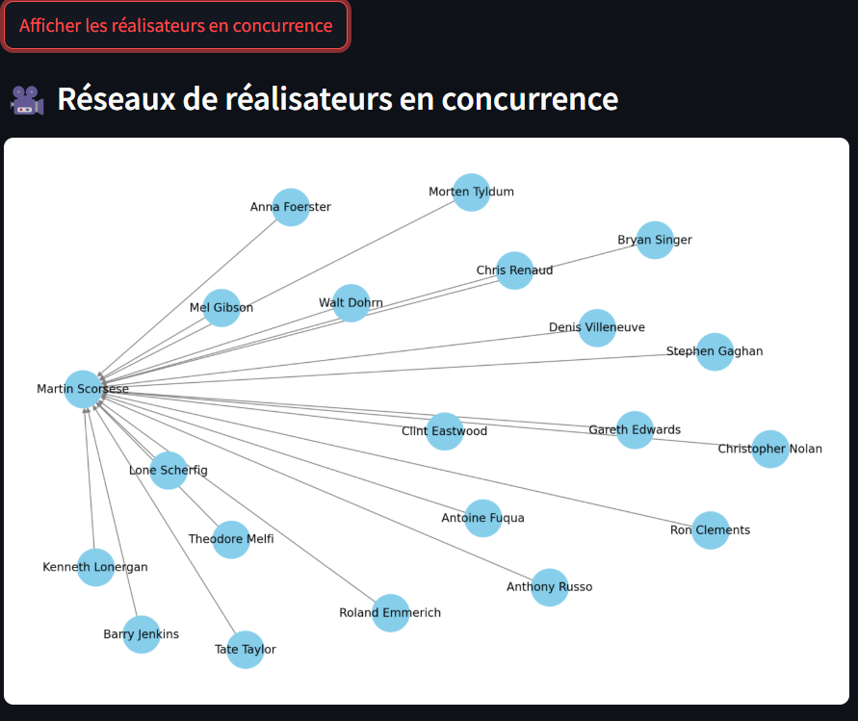

On peut en conclure que Martin Scorsese est un réalisateur ayant un lien avec beaucoup d’autres réalisateurs, ce qui signifie qu’il a réalisé beaucoup de films.

30.Question 30

Requête cypher :

Affichage du résultat sur streamlit :

